无锡市天一实验学校2018年秋学期九年级
化学期中试卷
注意事项：①答案全部写在答卷纸上，写在试题上一律无效。
②选用的相对原子质量在答卷纸首页。
③考试时间：50分钟；试卷满分50分。

第I卷（选择题 共14分）

选择题（本题包括14小题，每小题只有一个选项符合题意。每小题1分，共14分）
1、下列变化属于化学变化的是 （ ）
A.冰雪融化 B.光合作用 C.汽油挥发 D.铁丝弯曲
2、动物的肝脏和坚果类食物中含有丰富的铁和锌，这里的“铁”和“锌”是指（ ）
A．元素 B．分子 C．原子 D．单质
3、下列实验操作的图示正确的是（ ）
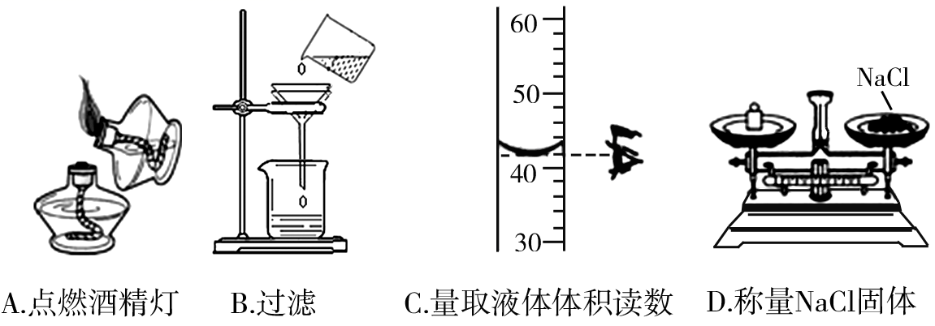

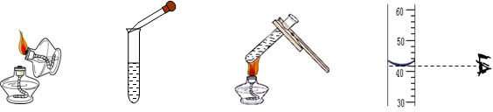
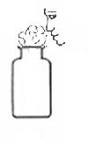

B．读液体体积
C．闻气体气味
A．放块状固体
D．给液体加热
4、下列有关物质燃烧现象的描述，正确的是（ ）
A．硫在氧气中燃烧发出淡蓝色的火焰
B．红磷在氧气中燃烧产生大量白雾
C．铁钉放入硫酸铜溶液中,溶液变成浅绿色
D．氢气在空气中燃烧生成水
5、下列化学符号中数字“2”表示的意义，正确的是（ ）
A．2Au：表示2个金原子
B．SO₂：表示二氧化硫中含有2个氧原子
C．：表示一个镁离子带2个单位正电荷
D．S^{2—}：表示硫元素的化合价为﹣2价
6、对下列化学知识理解正确的是（ ）
A.催化剂能够改变化学反应速率还能够增加产物的质量
B.铁质菜刀生锈、蜡烛燃烧、人的呼吸都属于缓慢氧化
C.充入稀有气体的霓虹灯，通电发出五颜六色的光没有发生化学变化
D.人体呼出的气体中含量最多的是二氧化碳气体
7、硝酸银受热时会发生如下反应：2AgNO₃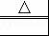2Ag+2X↑+O₂↑。根据质量守恒定律，推测X是（ ）
A．N₂O B．NO₂ C．N₂O₅ D．NO
8、如图所示，甲是溴(Br)的原子结构示意图,乙摘自元素周期表。下列说法正确的是（ ）
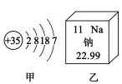
A.甲元素属于金属元素
B.乙原子的核内中子数为11
C.甲原子核外共有5个电子层
D.甲、乙两种元素形成化合物的化学式是NaBr
9、银杏果中含有银杏酸(银杏酸化学式为C₂₂H₃₄O₃),下列有关银杏酸说法正确的是（ ）
A.从宏观上看:银杏酸分子由碳、氢、氧三种元素组成
B.从微观上看:银杏酸由22个碳原子、34个氢原子和3个氧原子构成
C.从类别上看:银杏酸属于氧化物
D.从质量上看:银杏酸中碳元素和氢元素的质量比为132:17
10、事物的宏观表象是由其微观性质决定的。下列事实及对这些事实的解释中，二者不相符的是（ ）
A．成熟的菠萝会散发出浓浓的香味，说明分子在不断地运动
B．水沸腾时能掀开壶盖，说明分子的大小随温度升高而增大
C．50mL水和50mL酒精混合后总体积小于100mL，说明分子间有间隔
D．湿衣服晾在太阳晒着的地方干得快，说明分子的运动速率与温度有关
11、某同学梳理并归纳了以下知识点：
①鱼类能在水中生存，证明氧气易溶于水；②化合反应一定属于氧化反应，而氧化反应不一定是化合反应；③某物质燃烧生成CO₂和H₂O，该物质中一定含有碳、氢，可能含有氧元素；④含有一种元素的物质可以是单质，也可以是混合物；
⑤氧元素和硫元素的化学性质相似是因为质子数相同；⑥10克水加热变成10克水蒸气不符合质量守恒定律。其中正确的个数有( )
A．2 B．3 C．4 D．5
12、下列各图中“○”、“●”分别表示不同元素的原子，则其中表示化合物的是( )
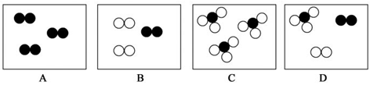
13、将16gA和足量B混合加热，A与B发生化学反应，16gA完全反应后生成12gC和8gD，则参加反应的A与B的质量比是（ ）
A．1：1 B．2：1 C．3：1 D．4：1
14、工业上，煅烧石灰石（主要成分是CaCO₃）可制得生石灰（CaO)，现有一包CaCO₃和CaO的固体混合物，己知钙元素与碳元素的质量比是5 : l，则此混合物中钙元素与氧元素的质量比是（ ）
A. 5 : 4 B. 15 : 8 C. 15 ：14 D. 15 : 16

第Ⅱ卷 （非选择题 共36分）
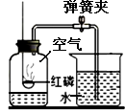
15、（8分）（1）用适当的化学用语填空：
①地壳中含量最多的元素是______ ②2个氮气分子______
③+4价的氯形成的氧化物_______ ④2个铁离子
⑤标出氯化锌中锌元素的化合价
（2）空气是人类赖以生存的重要物质,它还是一种重要的自然资源。
①薯片放置在空气中一段时间，变得不再松脆，说明空气中含有 。
②如图是用红磷燃烧法测定空气里氧气含量的装置图，写出红磷燃烧的符号表达式 ；有关此实验的结论与分析正确的（ ）
A.此实验证明，氧气约占空气体积的1/5
B.此实验证明，反应后集气瓶内剩余的气体，既不易溶于水，也不支持燃烧
C.该实验中的红磷还可以用硫来代替
D.若该实验没有达到预期目的，可能的原因之一是装置气密性不好造成的
16、（10分）请根据下列各图中有关信息，回答下列问题：
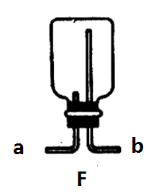
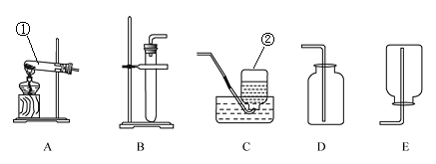
（1）写出标号仪器的名称：① ，② 。
（2）若用装置A制取氧气，其反应的符号表达式 ① ，实验时为了防止冷凝水回流炸裂试管，应 ② 。若要收集较纯净的氧气，其收集装置应选 ③ （用字母填空）；某同学用收集好的氧气做铁丝燃烧实验时发现集气瓶炸裂，原因可能是 ④ 。
（3）实验室用过氧化氢溶液制取氧气，应选用的发生装置是 ① （用字母填空），反应的符号表达式 ② ；若用F装置收集O₂，气体应从 ③ 端（填“a”或“b”）通入。
（4）实验室制取氧气、并用排水法收集氧气的实验步骤有：①装入药品；②检查装置气密性；③给固体药品加热；④将装置固定在铁架台上；⑤熄灭酒精灯；⑥收集气体；⑦将导管移出水槽。则正确的操作顺序为（ ）
A. ①②③④⑤⑥⑦ B. ②①④③⑥⑤⑦
C. ①②④③⑥⑤⑦ D. ②①④③⑥⑦⑤
17、（10分）天然水净化为自来水的主要流程如下：
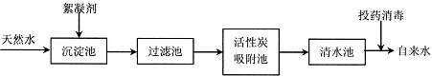

（1）下列说法不正确的是（填字母） 。
A.过滤池可以除去难溶性杂质
B.活性炭吸附池可以除去水中的色素和臭味
C.清水池中一定是软水
（2）明矾[KAl(SO₄)m·12H₂O]能作絮凝剂，是因为明矾溶于水后生成具有吸附作用的胶状物氢氧化铝。m= ① ，氢氧化铝的化学式为 ② 。
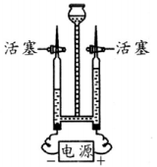
（3）鉴别自来水是硬水还是软水，可向自来水样品中加入 ① ，搅拌，观察到 ② ，说明是硬水；生活中将硬水转变为软水的方法是 ③ 。
（4）右图为电解水的实验装置图，写出该反应的符号表达式 ① ，右侧玻璃管内收集到的气体是 ② ，检验的方法是 ③ ；该实验可以得出的结论 ④ 。
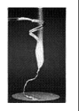
18、（5分）化学兴趣小组为验证质量守恒定律，做了镁条在空气中燃烧的实验（如右图）。同学们观察到镁条在空气中剧烈燃烧，发出耀眼的强光，产生的大量白烟弥漫到空气中，最后在石棉网上得到一些白色固体。
（1）请写出镁条燃烧的符号表达式___________________________。
（2）同学们通过称量发现：在石棉网上收集到产物的质量小于镁条的质量，有人认为这个反应不遵循质量守恒定律。你认为出现这样实验结果的原因可能是：_______________。
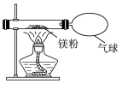
（3）小红按右下图装置改进实验，验证了质量守恒定律，还发现产物中有少量黄色固体。
【提出问题】黄色固体是什么？
【查阅资料】①氧化镁为白色固体；②镁能与氮气剧烈反应生成黄色固体氮化镁（Mg₃N₂）；③氮化镁可与水剧烈反应产生氨气，该气体有刺激性气味，并能使湿润的红色石蕊试纸变蓝。
【做出猜想】黄色固体是Mg₃N₂
【实验探究】请设计实验，验证猜想
实验操作及现象 | 结 论
取少量黄色固体于试管中，__________________________ | 黄色固体是氮化镁
【反思与交流】①氮化镁中氮元素的化合价是_____________；
②空气中N₂的含量远大于O₂的含量，可是镁条在空气中燃烧产物MgO却远多于Mg₃N₂，合理的解释是：______________________________。
19、（3分）2017年5月18日至22日，第五届中国（湖南）国际矿物宝石博览会在郴州成功举行。这场亚洲最大的矿物宝石博览会以“神奇的矿晶，多彩的萤石”为主题，向世界充分展示了“矿晶之都，多彩郴州”的独特魅力。萤石的主要成分是CaF₂，试计算：
（1）CaF₂的相对分子质量是 ；
（2）15.6克CaF₂中所含氟元素的质量（写出计算过程）。

